Correção das atividades de Matemática – dos dias 20 a 24 de Julho
5º Ano D – Profª. Simoni

EMAI
- EMAI: Atividade 6.1– divisão. Pág. 43;
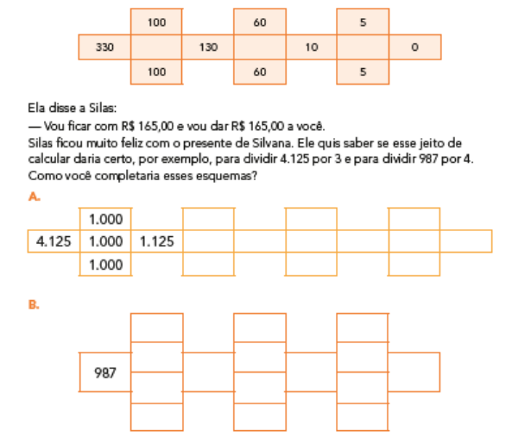
Sugestões de números . Vocês podem utilizar os números da forma que for dando certo.
50
75
387
50
50
225
50
150
50
50
187
50
45
45
7
45
45
150
150
150
300
300
25
0
25
25
300
- EMAI: Atividade 6.2 – divisão nos. Pág. 44
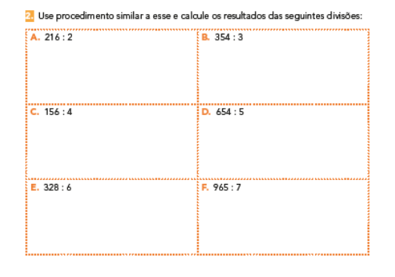
39
54
137
130
118
108
EMAI: Atividade 6.3 – sistema operacional da divisão. Pág. 45

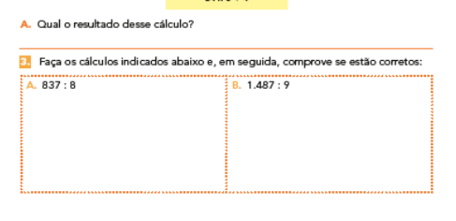
=165
Prova Real=165 x 9=1485 + 2= 1487
= 104
Prova Real= 104 x 8=832 + 5= 837
- EMAI: Atividade 6.4 – sistema operacional da divisão. Pág. 46;

- - a) Cada parcela será de R$ 668,00;
b) Não. Ainda vai faltar R$ 170,00;
c) Seu saldo ficou em R$ 1.291,00;
d) sua compra ficou em R$ 224,60;
e) Comprando na promoção, ela ira pagar R$ 14,00 cada camiseta.

Ciências
Livro didático, pág. 102– O uso da água
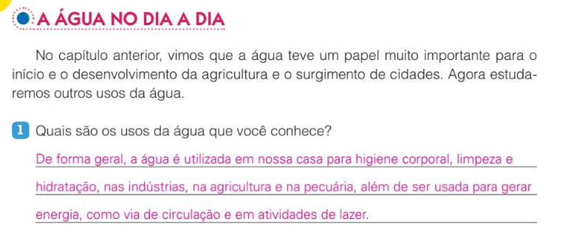
- pág. 103
Somente Leitura
Geografia
Livro didático, pág. 212 a 215 – Atividades de revisão da unidade.
somente Leitura

